要求：将答案写在答题纸上，写在试卷上或草纸上无效，交卷时将试卷和答题纸分开交。
姓 名
学 号

一、填空题（每题3分，共15分）
1.点是函数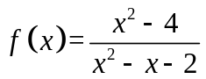的第 二类间断点.
2.设函数满足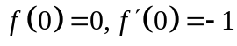，则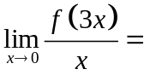 -3 .
3. 设函数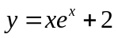，则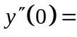 2 .
4.设函数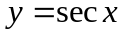，则由拉格朗日中值定理，存在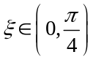，使得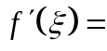 . 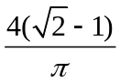
5.曲线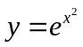和直线以及两个坐标轴所围成图形的面积用定积分表示是 . 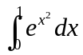

二、单项选择题（每题3分，共15分）
1.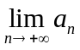存在是数列有界的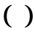条件.A
(A)充分；(B)必要；(C)充要； (D)无关.
2.设函数在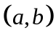上可导，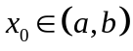则下列结论一定成立的是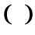.C
(A) 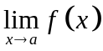存在； (B) 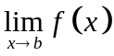存在; (C) 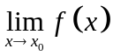存在； (D) 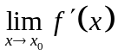存在.
3.若函数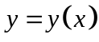由参数方程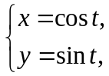确定，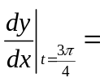.A
(A) ； (B) 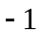； (C) ； (D) 不存在.
4.下列极限不能用洛必达法则计算的是.B
(A)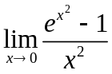；(B)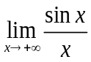；(C)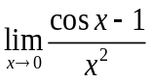；(D)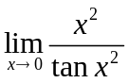.
5.定积分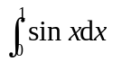与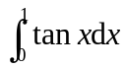的大小关系是.B
(A) 前者大； (B) 前者小； (C) 两者相等； (D) 无法判定.

三、一元函数微分学（每题5分，共10分）
1.设是由方程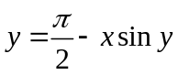所确定的隐函数，求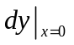.
解:方程两端同时对x求导有：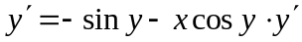（2分）
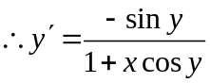，（3分）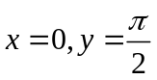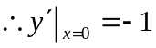（4分）
故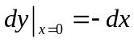（5分）
2.求极限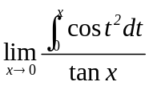.
解：原式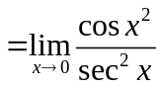（3分）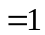（5分）

四、不定积分（每题7分，共21分）
1.求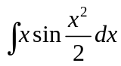.
解：原式=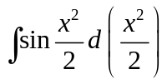（4分）=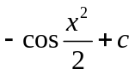（7分）
2.求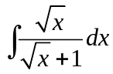.
解：令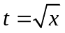，则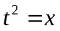，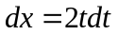（2分）代入原式有
原式=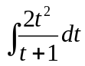（3分）=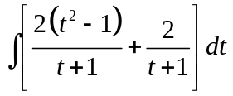 =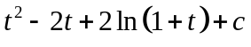（5分）= 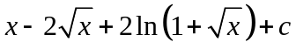（7分）

3.求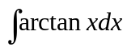.
解：原式=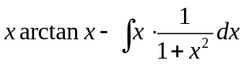（4分）=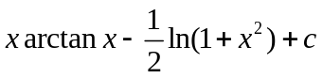（6分）

五、定积分（每题7分，共21分）
1.设函数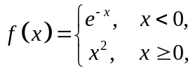求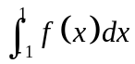.
解：原式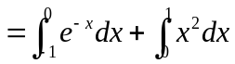（3分） =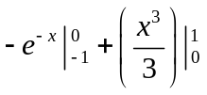（5分）=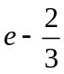（7分）
2.求定积分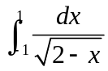.
解：令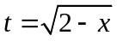，则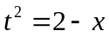，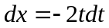（2分）
当时，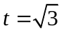；当时，（3分）
则原式=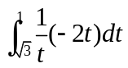=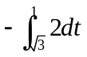（5分）=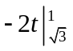=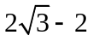（7分）

3.求反常积分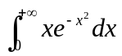的值.
解：原式==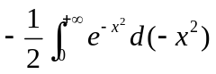（3分）=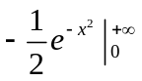（5分）=（7分）

六、应用题（每题5分，共10分）
1.求由曲线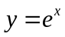和直线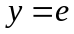及轴所围图形绕轴一周所得的旋转体体积.
解：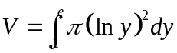（2分）=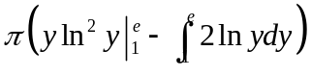=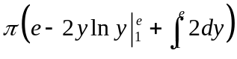（4分）=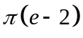（5分）

2.求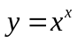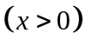的最小值.
解：求函数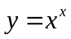的最小值，即为求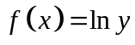的最小值，对函数取对数有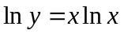，（1分）
对x求导有：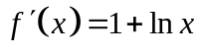，（3分）令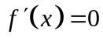，得驻点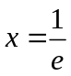，
当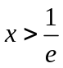时，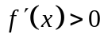；当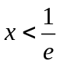时，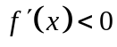（4分）
故在时，在唯一驻点处取极小值，即为最小值，则的最小值为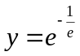（5分）

七、设正值函数在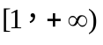连续，求函数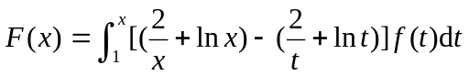的最小值点．（8分）
解：函数可写为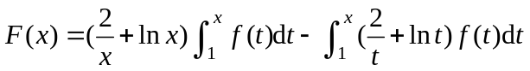
对函数求导数，有 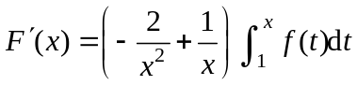 （4分）
由于为正值函数且在连续，故有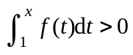
令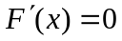，则此时 （6分）
当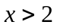时，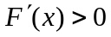；当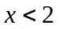时，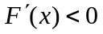，故在取最小值，的最小值点即为。 （8分）

